Modalidad: Pasantía
 | No | FECHA | OBSERVACIONES
PRESENTACIÓN
APROBACIÓN

 | Universidad Distrital Francisco José de Caldas  Facultad de Medio ambiente y recursos naturales  Proyecto Curricular: Administración Deportiva
Pasantía N°___

Formato de presentación de propuestas de pasantía.
Empresa o entidad donde se llevó a cabo la pasantía

Nombre. | Lyon Sport Wear
Dirección. | Transversal 86B #60-76 sur
Correo contacto. | lyonuniformes@gmail.com
Teléfono de contacto: N/A | Celular: 310 579 0436

Autor 1
Nombres y Apellidos completos. | Luis Eduardo Gallegos Urrea
Código de estudiante. | 20182001060
Correo Institucional. | legallegosu@udistrital.edu.co
Celular: 3002860135 | Cedula: 1022434492

Docente
Nombres y Apellidos completos. |  | Jhon Edisson Alvarado Torres
Docente: | Planta | TCO | MTO
Correo Institucional. |  | jealvaradot@udistrital.edu.com
Celular. |  | 300 483 3307

Estrategia de marketing social – digital para el fortalecimiento de
Lyon Sport Wear

Luis Eduardo Gallegos Urrea
Septiembre 2024.

Universidad Distrital F.J.C.
Facultad de medio ambiente y recursos naturales.
Administración Deportiva.

Resumen

El presente proyecto propone una estrategia de mejora para aumentar el reconocimiento de Lyon Sport a nivel local y nacional mediante el marketing digital y la organización de eventos deportivos. La investigación se centró en analizar las relaciones clave con los principales actores involucrados: clientes, proveedores y acreedores. Se utilizó el modelo de gestión basado en el ciclo PHVA (Planificar, Hacer, Verificar, Actuar), con el objetivo de optimizar el desempeño comercial de la empresa.

Se desarrollaron competencias específicas para mejorar la relación con los clientes, como el uso de WhatsApp business y atención a solicitudes eficazmente. También se propuso mejoras en la experiencia de compra omnicanal. En cuanto a la relación con proveedores, se destacó la importancia de gestionar eficientemente la cadena de suministro y negociar contratos favorables. En la gestión financiera, el enfoque estuvo en mantener una estructura de deuda adecuada y en la transparencia en la relación con acreedores.

El plan de trabajo incluyó el uso de herramientas digitales como redes sociales, lo que permitió un incremento del 330% en los seguidores de Instagram y la apertura de una cuenta en TikTok. También se implementaron eventos como el torneo "Blue Cup", lo que contribuyó al reconocimiento local. En el ámbito internacional, Lyon Sport logró establecer relaciones con clientes en República Dominicana, expandiendo su alcance.

Los resultados demostraron una mejora en el posicionamiento de la marca, tanto a nivel local como internacional, y se recomendó la inversión en tecnología para fortalecer la presencia digital y mantener la ventaja competitiva en el mercado.

Tabla de Contenidos

Antecedentes 7
1.1. Estudio psicográfico: 9
1. Competencias en la Relación con el Cliente 10
2. Competencias en la Relación con Proveedores 11
3. Competencias en la Relación con Acreedores 12
1.2. Modelo de negocio (Canvas) 13
1.3. Estructura administrativa: 14
1.4. Precio por cantidad: 15
1.5. Relación de flujo de caja:. 16
Objetivos 19
1. Objetivo General: 19
2. Objetivos Específicos: 19
Plan de trabajo 20
1. Planificar: 20
2. Hacer 21
3. Verificar: 21
4. Actuar: 22
Estrategias planteadas 23
1. Presencia en canales digitales 23
2. Optimización del Proceso de Venta Online 24
3. Expansión Internacional 24
4. Presencia en torneos 25
Resultados alcanzados 26
1. Reconocimiento de marca en medios digitales: 26
2. Participación con influencer 30
3. Presencia Internacional: 30
4. Cuantas ventas logro: 34
Conclusiones y recomendaciones 36
1. Conclusiones 36
2. Recomendaciones 36
Referencias teóricas 38
1. Relación con el Cliente 38
2. Relación con Proveedores 39
3. Relación con Acreedores 40
Lista de referencias 41

Lista de tablas

Tabla 1 Plan de trabajo 19

Lista de ilustraciones

Ilustración 1 Customer Journey 8
Ilustración 2 Estudio psicográfico 10
Ilustración 3 Modelo Canvas Lyon 14
Ilustración 4 Organigrama Lyon 15
Ilustración 5 Formula precio por cantidad enero 16
Ilustración 6 Flujo de caja enero - mayo 16
Ilustración 7 Comportamiento de seguidores instagram 26
Ilustración 8 resultados Intagram 26
Ilustración 9 Comportamiento seguidores Facebook 28
Ilustración 10 Facebook 28
Ilustración 11 TikTok 29
Ilustración 12 participación con Influencers 30
Ilustración 13 Punta Cana FC 31
Ilustración 14 Reconocimiento nacional 32
Ilustración 15 ventas mes a mes 33
Ilustración 16 Presencia local 33
Ilustración 17Presencia Win Sport 34
Ilustración 18 Flujo de caja mayo - noviembre 34
Ilustración 19 Ventas mayo - noviembre 35

Antecedentes

Para iniciar con el detalle de los antecedentes, se presenta el Customer Onboarding de Lyon, para entender a los clientes, así como las estrategias clave empleadas para garantizar su éxito. Posteriormente, se abordará el estudio psicográfico, que permitirá profundizar en los clientes, proveedores y acreedores, con el fin de crear diferentes estrategias para mejorar las desventajas que se presentan.

Ilustración 1 Customer Journey
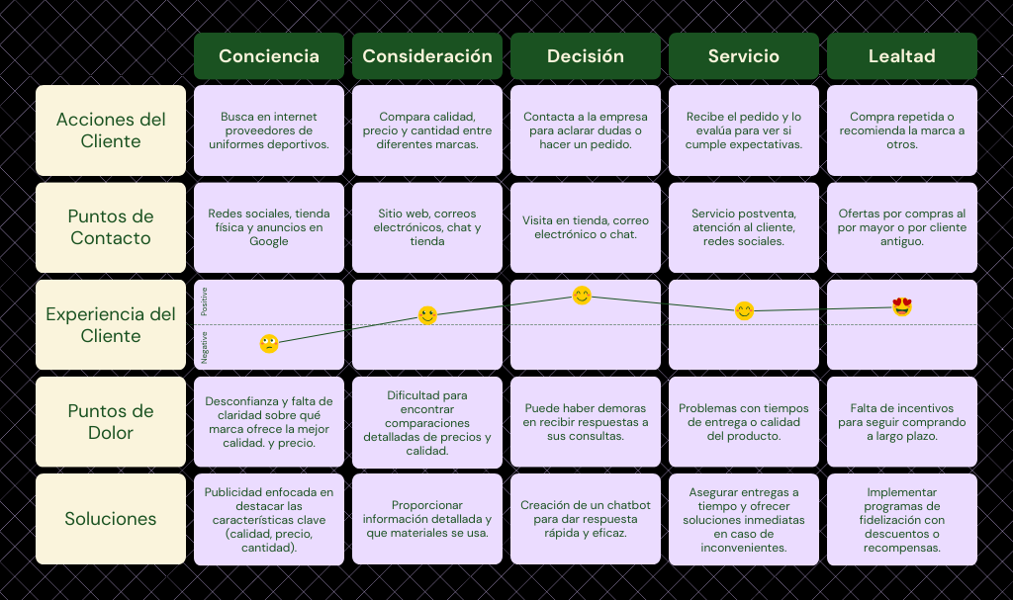
Fuente 1 Analisis Lyon

El Customer Journey Map presentado ofrece un análisis claro del recorrido del cliente de Lyon, destacando las fases clave y los desafíos en cada una de ellas:
Conciencia: El cliente busca proveedores en línea, tiendas físicas o a través de anuncios. La falta de claridad sobre cuál marca ofrece la mejor calidad y precio representa un obstáculo inicial. Lyon se debe enfocar en campañas que resalten estos atributos (calidad, precio, cantidad) para generar confianza desde el principio.
Consideración: En esta fase la comparación de diferentes proveedores es un factor importante al momento de tomar una decisión, por esto es importante que la empresa siempre ofrezca información transparente y fácil de acceder, como tablas comparativas o descripciones de materiales, ayudará a guiar al cliente hacia una decisión más informada.
Decisión: El cliente contacta a la empresa para resolver dudas o realizar un pedido y es una etapa decisiva para lograr la venta, es por esto que la implementación de chatbots o respuestas rápidas en varios canales de contacto (correo, chat) ayudarán a reducir esta fricción, acelerando la toma de decisiones.
Servicio: La entrega del pedido, tiempo de entrega y calidad son factores decisivos para la satisfacción. Los retrasos o problemas con la calidad afectan negativamente la experiencia. La empresa debe asegurar tiempos de entrega confiables y ofrecer un servicio postventa eficiente para resolver cualquier inconveniente.
Lealtad: Cliente el cliente está satisfecho, volverá a realizar compras o recomendar la marca, que es a lo que Lyon debe llegar y es fidelizar a sus clientes y que estos traigas más clientes. El implementar programas de fidelización con descuentos u ofertas especiales para clientes frecuentes es crucial para mantener su compromiso.

Conclusión:
Este Customer Journey Map resalta la importancia de ofrecer una experiencia clara, rápida y confiable en todas las fases del proceso de compra. Las marcas que se enfoquen en resolver los puntos de dolor en cada etapa (información clara, tiempos de respuesta rápidos, entregas a tiempo) estarán mejor posicionadas para ganar clientes leales y generar recomendaciones positivas, es algo que Lyon debe logra para así aumentar sus ventas y visibilidad en el mercado.
A continuación se presenta un estudio enfocado en la relación con clientes, proveedores y acreedores para así poder hacer la implementación del plan de trabajo.

Estudio psicográfico:
Se realizo un análisis de las competencias clave de Lyon Sport, en donde se desarrolla en relación con sus principales stakeholders (clientes, proveedores y acreedores). A continuación, se presenta un estudio enfocado en las competencias necesarias para manejar eficazmente estas relaciones.
Ilustración 2 Estudio psicográfico
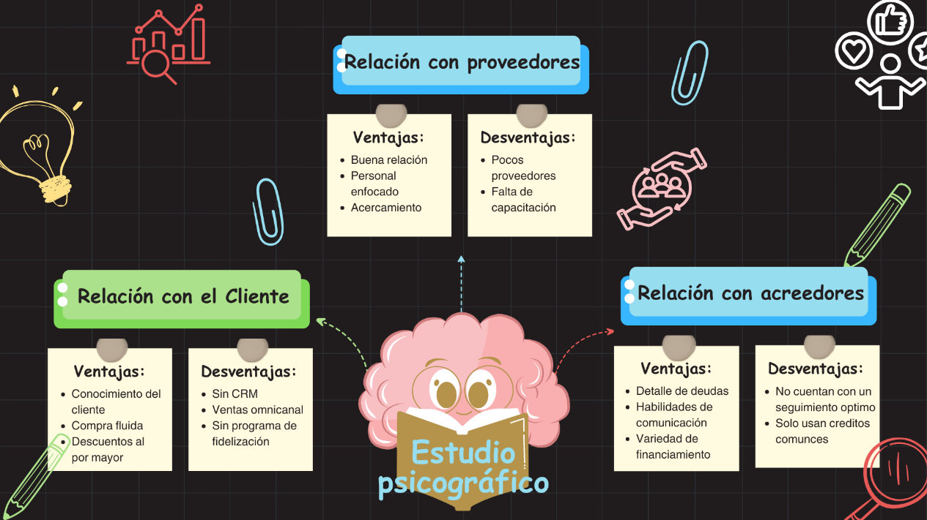
Fuente 2 Analisis Lyon

Competencias en la Relación con el Cliente

  - Conocimiento del cliente
- Competencia: Lyon cuenta con capacidad para segmentar el mercado con base en datos demográficos, psicográficos y de comportamiento, permitiendo una personalización efectiva de la oferta.
- Aplicación: Lyon Sport debe invertir en herramientas de CRM (Customer Relationship Management) para captar y analizar datos sobre preferencias, hábitos de compra y necesidades de los clientes. Este conocimiento permitirá la creación de campañas de marketing dirigidas y la optimización del servicio al cliente.
  - Experiencia del Cliente (Customer Experience):
- Competencia: Cuenta con habilidad para diseñar y ofrecer una experiencia de compra fluida y satisfactoria tanto en tiendas físicas como en plataformas digitales.
- Aplicación: Debe implementar un enfoque omnicanal que asegure una integración coherente entre las compras por WhatsApp y en tienda, facilitando devoluciones, soporte post-venta y opciones de personalización.
  - Fidelización
- Competencia: Actualmente Lyon ofrece descuentos y beneficios adicionales a aquellos clientes que compren al por mayor o que sean clientes frecuentes
- Aplicación: La empresa puede desarrollar programas de fidelización que ofrezcan descuentos, acceso anticipado a nuevos productos, formas de pago entre otros, incentivando así que los clientes vuelvan y traigan referidos.

Competencias en la Relación con Proveedores

  - Gestión de la Cadena de Suministro:
- Competencia: Un beneficio con el que cuentan es que la relación con proveedores es buena, tienen proveedores a nivel nacional que los surten con materia prima de calidad y les ofrecen formas de pago flexibles.
- Aplicación: Lyon debe buscar más proveedores que le ofrezcan mejores precios con buena calidad. Además, debe fomentar prácticas sostenibles dentro de la cadena de suministro para alinearse con las tendencias globales.
  - Negociación y Costos:
- Competencia: La empresa cuenta con personal dedicado a la negociación y búsqueda de mejores costos en contratos de suministro, logrando un equilibrio entre calidad, costo y tiempo de entrega.
- Aplicación: Se debe capacitar mejor al personal encargado de la negociación para mejorar sus habilidades, garantizando que Lyon Sport obtenga las mejores condiciones posibles en términos de precio y flexibilidad.
  - Innovación en Productos:
- Competencia: Cuentan con acercamiento con proveedores, lo que les permite tener información cercana de nuevos productos tendencia en el mercado.
- Aplicación: Se debe establecer alianzas estratégicas con proveedores que puedan contribuir con tecnología innovadora o materiales de vanguardia, lo que permitirá diferenciarse en un mercado competitivo.

Competencias en la Relación con Acreedores

  - Gestión Financiera:
- Competencia: Tienen el detalle de las deudas en un Excel y las relaciones con acreedores, asegurando la solvencia y estabilidad financiera de la empresa.
- Aplicación: Se debe implementar sistemas de gestión financiera que le permitan monitorear de cerca sus obligaciones, más automático y así anticipar necesidades de liquidez y renegociar términos de deuda cuando sea necesario.
  - Transparencia y Comunicación:
- Competencia: El personal de Lyon tiene habilidad para mantener una comunicación clara y transparente con los acreedores, fortaleciendo la confianza y facilitando el acceso a financiamiento futuro.
- Aplicación: Para tener un orden e información más detallada se debe elaborar informes financieros regulares y detallados que muestren la salud financiera de Lyon Sport, junto con reuniones periódicas con acreedores para discutir el desempeño y las estrategias futuras.
  - Diversificación de Fuentes de Financiamiento:
- Competencia: Cuenta con varias fuentes de financiamiento, así evita tener dependencia de un único acreedor o tipo de crédito.
- Aplicación: Lyon debe explorar opciones como líneas de crédito rotativas, emisiones de bonos, manteniendo así un equilibrio en su estructura de capital.

Modelo de negocio (Canvas)

Ilustración 3 Modelo Canvas Lyon
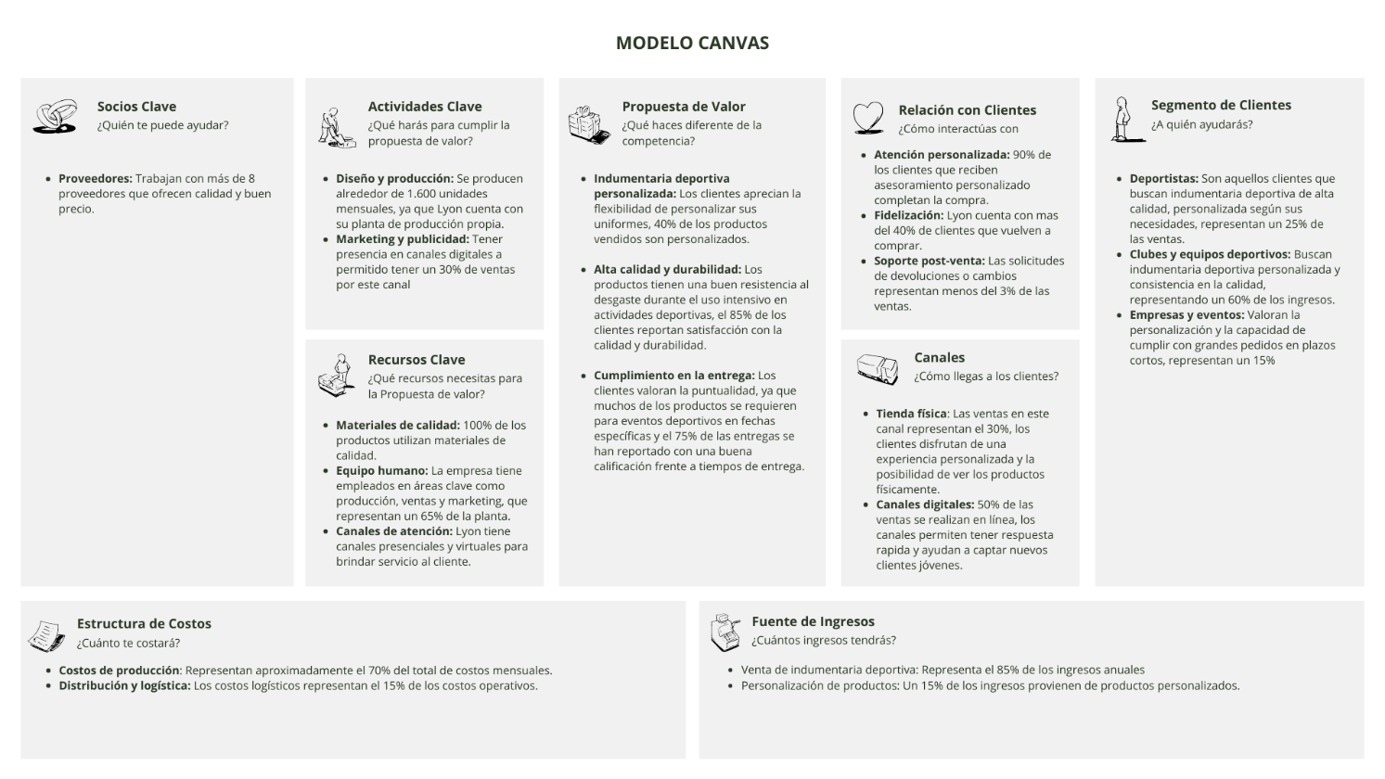
Fuente 3 Analisis Lyon
Análisis: El modelo Canvas de LYON SPORT muestra una empresa dedicada a la producción y venta de indumentaria deportiva de alta calidad, lo que le permite diferenciarse en el mercado. Sus clientes principales son deportistas, clubes deportivos y empresas que buscan productos personalizados. Los canales digitales son clave, representando el 50% de las ventas, mientras que la atención personalizada y la fidelización juegan un rol crucial, con el 90% de los clientes que reciben asesoramiento completando la compra.

En términos de recursos clave, se destaca el uso de materiales de calidad y un equipo humano especializado que permite producir 1.600 unidades mensuales en promedio. Los costos de producción representan el 70% de los gastos, lo que indica una estructura de costos intensiva en materiales y fabricación.

Estructura administrativa:
Actualmente la estructura administrativa de Lyon está encabezada por sus 2 gerentes, en segunda línea están los 4 lideres de áreas seguido de sus 3 jefes y analista, los cuales tienen a su cargo 3 asistentes y 18 auxiliares y vendedores.

Ilustración 4 Organigrama Lyon
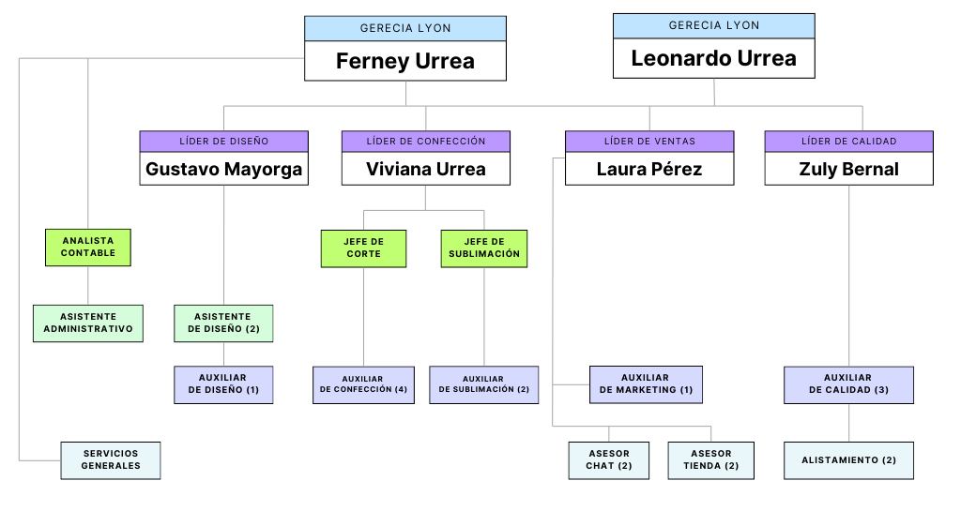
Fuente 4Lyon Sport

Precio por cantidad:
Para calcular el precio por cantidad, se tomó en cuenta el flujo de caja correspondiente a mayo, en donde se observa que se tuvo $74.910.000 millones en ventas. Teniendo en cuenta que se vendieron 1.692 unidades se llegó a la conclusión que el producir esas unidades tuvo un costo total de $43.836.200, teniendo así una utilidad de $31.073.800 fuera de gastos operacionales.
Ilustración 5 Formula precio por cantidad enero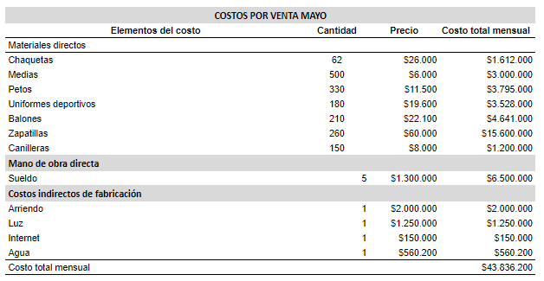
Fuente 5 Lyon Sport

Relación de flujo de caja:.
Ilustración 6 Flujo de caja enero - mayo
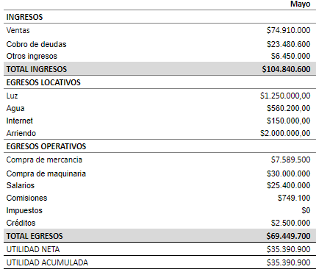
Fuente 6 Lyon Sport

Se presenta el flujo de caja del mes de mayo, mes en el cual se inició con la fase 1 Planificar, en donde se observa:
Ingresos:
- Total de ventas que hace referencia a las ventas de los implementos deportivos vendidos que corresponde a 1.692 unidades.
- Cobro de deudas: que corresponde a la cartera que se tiene actualmente.
- Otros ingresos: correspondiente a inversiones y rendimiento de cuentas de ahorro y CDT.
Egresos locativos:
- Luz, agua, internet: servicios que pagan actualmente para el funcionamiento de la empresa.
- Arriendo: del local que tienen como punto físico en el sector.
Egresos operativos:
- Compra de mercancía: Cada mes Lyon revisa el material que tiene disponible y compra aquel que se le esta acabando, en este mes invirtió más de $7.000.000 para surtir la planta.
- Compra de maquinaria: Se contaba con una máquina de sublimación básica, la cual se quiso mejorar para que los uniformes salieron con mejorar calidad, es por esto que se invirtió en una mejor máquina.
- Salarios: los cuales representan el sueldo total de todo el personal, el cual tiene un contrato por prestación de servicios.
- Comisiones: se les paga a las vendedoras el 1% sobre el valor vendido en el mes.
- Créditos: se paga una cuota mensual por un préstamo que se realizó al banco para poder comprar unas máquinas.
Al restar los egresos a los ingresos se obtuvo la utilidad neta de este mes la cual fue de $35.390.900, este valor se tendrá en cuanto al momento de analizar los resultados después de la implementación de las diferentes estrategias que se plantearán.

Objetivos

Objetivo General:
Fortalecer el posicionamiento de la marca LYON SPORT WEAR a través del marketing social – digital.

Objetivos Específicos:
- Identificar las percepciones, gustos y expectativas de los usuarios y clientes de LYON SPORT
- Aumentar el reconocimiento de marca en un 50%
- Incrementar las ventas en un 60% de lo planeado estratégicamente.

Plan de trabajo

Tabla 1 Plan de trabajo
Fuente 7 Autor propio

1. Planificar:
  - Análisis Situacional:

- Evaluar el posicionamiento actual de LYON SPORT en el mercado de implementos deportivos.
- Identificar los puntos fuertes y áreas de mejora de la marca.
- Analizar las tendencias del mercado y el comportamiento del consumidor.

  - Establecimiento de Objetivos Cuantificables:

- Definir objetivos específicos, medibles, alcanzables, relevantes y con un plazo de tiempo determinado.
- Fijar metas claras para mejorar el reconocimiento de marca, aumentar las ventas y expandir la presencia digital.

  - Desarrollo de Estrategias:

- Diseñar estrategias de marketing integral que aborden los objetivos establecidos.
- Identificar las tácticas y herramientas necesarias para implementar las estrategias de manera efectiva.

Hacer
  - Implementación de estrategias:
- Ejecutar las acciones planificadas, incluyendo la optimización de la página web, la creación de contenido para redes sociales y la ejecución de campañas de marketing específicas.
  - Seguimiento de Actividades:
- Supervisar el progreso de las actividades en curso para asegurar que se están llevando a cabo de acuerdo al plan establecido.
- Asegurarse de que los recursos asignados se están utilizando de manera eficiente.

Verificar:
  - Evaluación de Resultados:
- Medir el desempeño de las estrategias implementadas utilizando métricas cuantitativas y cualitativas.
- Comparar los resultados obtenidos con los objetivos establecidos para determinar si se están alcanzando los resultados esperados.
  - Análisis de Datos:
- Analizar los datos recopilados para identificar tendencias, patrones y áreas de mejora.
- Identificar qué estrategias están funcionando bien y cuáles necesitan ajustes.

Actuar:
  - Toma de Decisiones:
- Basándose en el análisis de los resultados, tomar decisiones informadas sobre qué ajustes realizar en las estrategias de marketing.
- Identificar oportunidades para mejorar el rendimiento y corregir posibles desviaciones.
  - Optimización Continua:
- Implementar los ajustes necesarios en las estrategias de marketing para maximizar su efectividad.
- Continuar monitoreando y evaluando el desempeño de las actividades para garantizar una mejora continua.

Estrategias planteadas

Presencia en canales digitales
  - Estrategia de Contenido Digital

Acción: Desarrollar y ejecutar una estrategia de contenido digital que incluya videos tendencia y publicaciones en redes sociales.
Táctica: Crear contenido relevante y de alta calidad relacionado con el deporte y la actividad física. Utilizar SEO para aumentar la visibilidad en motores de búsqueda.
Resultado Esperado: Aumentar de las redes sociales y mejorar el reconocimiento de la marca en un 50% mediante un mayor alcance y engagement en medios digitales.

  - Publicidad en Medios Digitales
Acción: Implementar campañas de publicidad pagada en plataformas digitales como Facebook Ads e Instagram Ads.
Táctica: Utilizar anuncios dirigidos a segmentos específicos de la audiencia basados en datos demográficos y comportamentales para maximizar la relevancia y el impacto.
Resultado Esperado: Incrementar la visibilidad de la marca y atraer una audiencia más amplia, alcanzando un aumento del 50% en el reconocimiento de marca.

  - Campañas de Marketing Promocional

Acción: Lanzar campañas promocionales que ofrezcan descuentos, ofertas especiales y paquetes de productos.
  - Colaboraciones e Influencers

Acción: Colaborar con influencers y embajadores de marca en el ámbito deportivo.
Táctica: Asociarse con atletas y personalidades del deporte para promover productos y aumentar la visibilidad de la marca mediante publicaciones, reseñas y menciones en redes sociales.
Resultado Esperado: Ampliar el alcance y la credibilidad de la marca, contribuyendo al aumento del reconocimiento en medios digitales.
Táctica: Implementar promociones limitadas en el tiempo, como ventas flash y ofertas exclusivas.
Resultado Esperado: Estimular un aumento significativo en las ventas mensuales y alcanzar el objetivo del 60% de incremento en ventas.

Optimización del Proceso de Venta Online
Acción: Mejorar la experiencia de compra por canales digitales mediante WhatsApp bussiness y redes sociales
Táctica: Implementar pruebas A/B para optimizar los medios digitales, ofrecer múltiples opciones de pago y envío.
Resultado Esperado: Incrementar la tasa de conversión y las ventas mensuales en un 60%.

Expansión Internacional
  - Campañas digitales:
Acción: Ejecutar campañas de marketing dirigidas a mercados internacionales específicos.
Táctica: Adaptar el contenido y las ofertas a las preferencias y necesidades locales, realizar estudios de mercado para entender mejor a los consumidores en cada región y utilizar publicidad digital local.
Resultado Esperado: Incrementar las ventas internacionales en un 10% mediante una mayor penetración y adaptación en mercados extranjeros.

3.2. Alianzas y distribuidores internacionales

Acción: Establecer asociaciones con distribuidores y equipos de futbol internacionales.
Táctica: Buscar alianzas estratégicas con socios locales que puedan ayudar a distribuir y promover los productos de Lyon Sport en nuevas regiones.
Resultado Esperado: Ampliar la presencia de la marca en mercados internacionales y alcanzar el objetivo de aumento del 10% en ventas internacionales.

Presencia en torneos
Acción: Patrocinar torneos deportivos locales o regionales en los que Lyon Sport pueda tener un impacto directo en la comunidad.
Táctica: Ofrecer premios, productos de Lyon Sport como regalos para los participantes, y branding en el material promocional del torneo.
Resultado Esperado: Generar una conexión local fuerte con la marca y aumentar la visibilidad en áreas específicas.

Resultados alcanzados

Tras la implementación del plan de trabajo basado en el ciclo PHVA, LYON SPORT ha logrado avances significativos en su posición en el mercado de implementos deportivos. Algunos de los resultados más destacados fueron:

Reconocimiento de marca en medios digitales:
La estrategia de crecimiento en redes sociales aumento significativamente en el número de seguidores en todas las plataformas así:
- Instagram: antes 1.500 seguidores, ahora 4.911 representado un 330% de incremente
Ilustración 7 Comportamiento de seguidores instagram
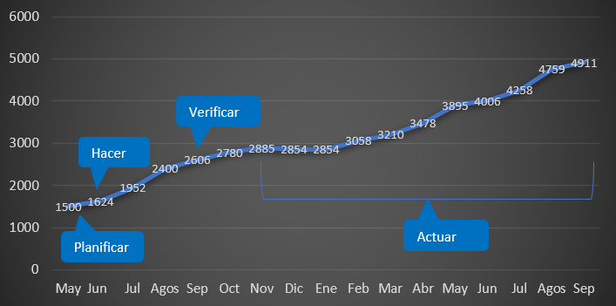
Fuente 8 Instagram Lyon
Ilustración 8 resultados Intagram
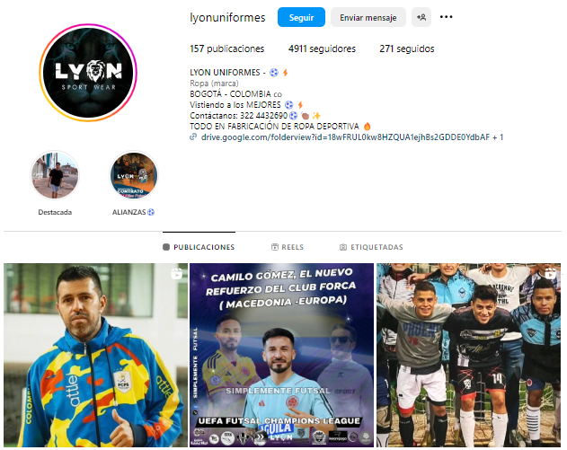
Fuente 9 Instagram Lyon
Análisis: Se observa que Lyon Sport inicio con 1.500 seguidores en la etapa inicial que fue planificar, al implementar las estrategias en la etapa hacer que fue durante junio hasta septiembre, se observó un crecimiento del 60% representa por 2.400 seguidores. En septiembre se realizo la etapa de verificar, en donde se observaron algunas mejoras que se podían realizar, como implementar contenido de interés y tendencia, además de participación en medios e influencers para así lograr el crecimiento progresivo. Al realizar el resultado después de las 4 fases se observa que después de año y medio se logró incrementar en un 330% logrando así llegar a 4.911 seguidores a septiembre.

- Facebook: antes 3.600 seguidores, ahora 8.400 representado un 62% de incremente
Ilustración 9 Comportamiento seguidores Facebook
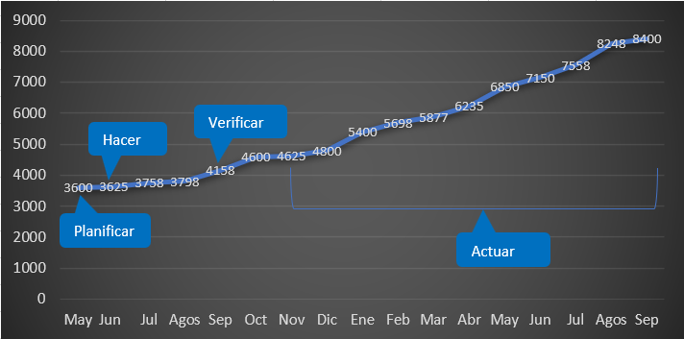
Fuente 10 Facebook Lyon
Ilustración 10 Facebook
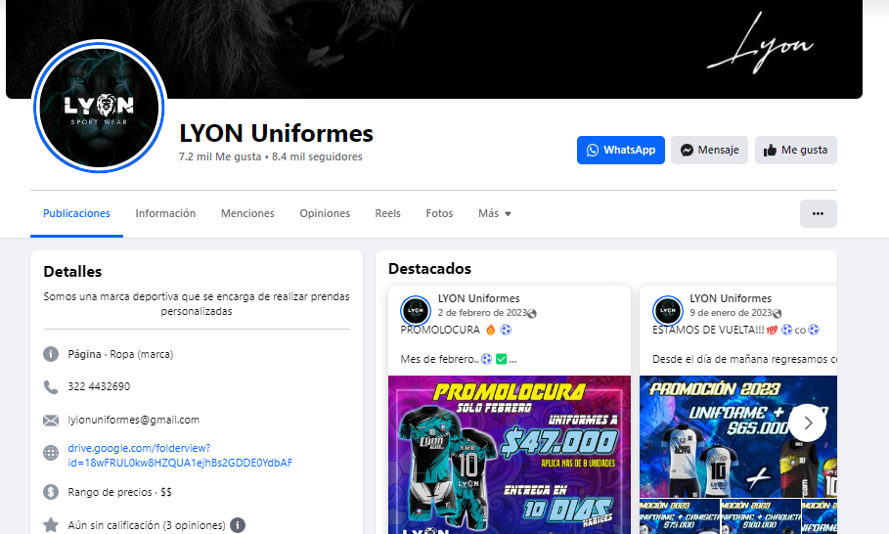
Fuente 11 Facebook Lyon
Análisis: Se observa que Lyon Sport inicio con 3.600 seguidores en la etapa inicial que fue planificar, implementando las estrategias de la etapa hacer se observó un crecimiento del 5.5% representa por 3.798 seguidores. En septiembre se realizó la etapa de verificar, en donde se implementaron nuevas estrategias basadas en datos como alcance por ciudades, interacción de usuarios viendo que tipo de publicaciones preferían y también los dias y horas en los que más se conectaban con Lyon. Al realizar el análisis de resultados se observa que pasado año y medio se logró incrementar en un 62% logrando así llegar a 8.400 seguidores a septiembre.

- TikTok: antes no contaban con esta cuenta, se implementó y actualmente tienen 7.094 seguidores
Ilustración 11 TikTok
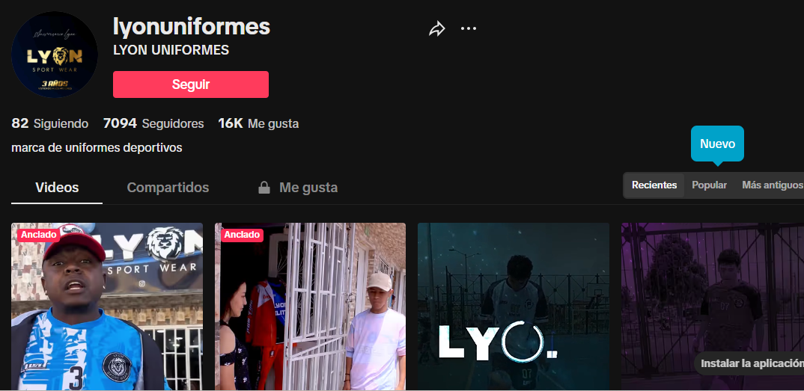
Fuente 12 TikTok Lyon
Análisis: Al iniciar la etapa de planificar, no se contaba con una cuenta de Tiktok, por lo tanto, se le sugirió a Lyon activar esta cuneta para la marca, teniendo en cuenta que es una red social que llega a una cantidad mayor de público. La cuenta tiene hoy 7.094 seguidores siendo una buena cifra, teniendo en cuenta que lleva un poco más de un año de creada.

Participación con influencer
Gracias a las estrategias, se logro participación con influencer locales y de talla nacional, lo cual ayudo a incrementar la interacción en redes sociales y género mayor reconocimiento de marca.
Ilustración 12 participación con Influencers
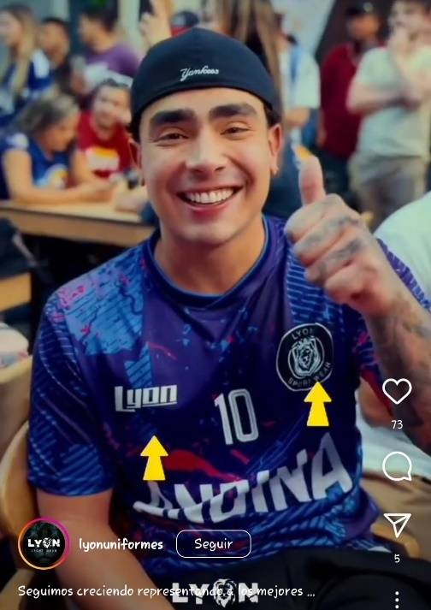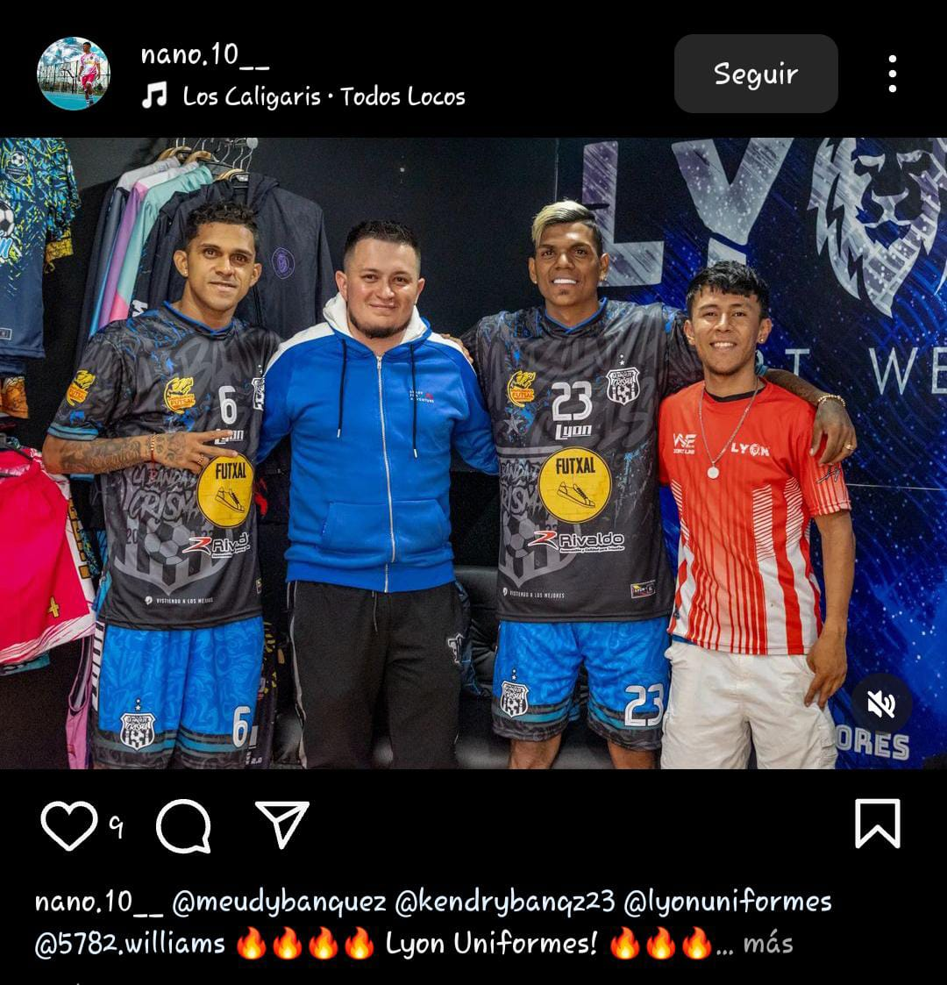
Fuente 13 Instagram

Presencia Internacional:
Gracias a las estrategias de marketing digital implementadas, LYON SPORT ha logrado expandir su presencia a nivel internacional, estableciendo conexiones con clientes como: “Punta Cana FC” perteneciente a Republica Dominicana. Esto ha permitido a la empresa diversificar su base de clientes y aumentar su alcance global.
Ilustración 13 Punta Cana FC
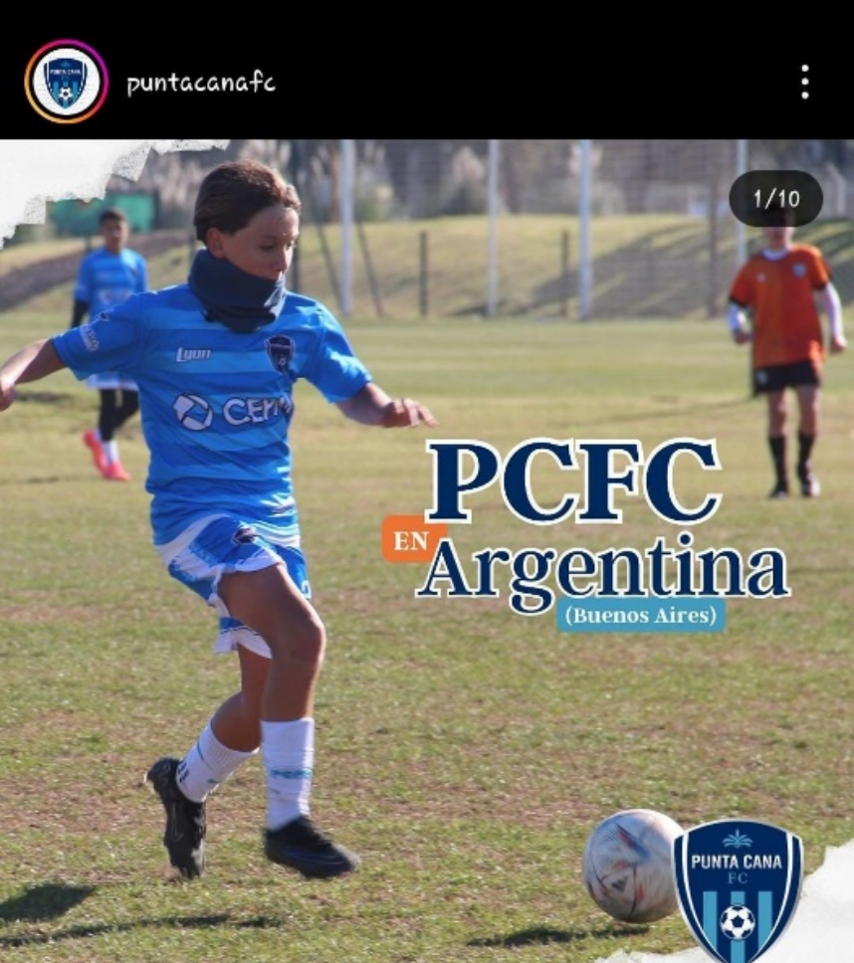
Fuente 14 Instagram Punta Cana FC
3. Reconocimiento de marca nacional:
La implementación de las diferentes estrategias de marketing contribuyó significativamente siendo reconocidos no solo en Bogotá sino también a sus alrededores, generando así mayor confianza, fidelidad y referidos por parte de los clientes.
Ilustración 14 Reconocimiento nacional
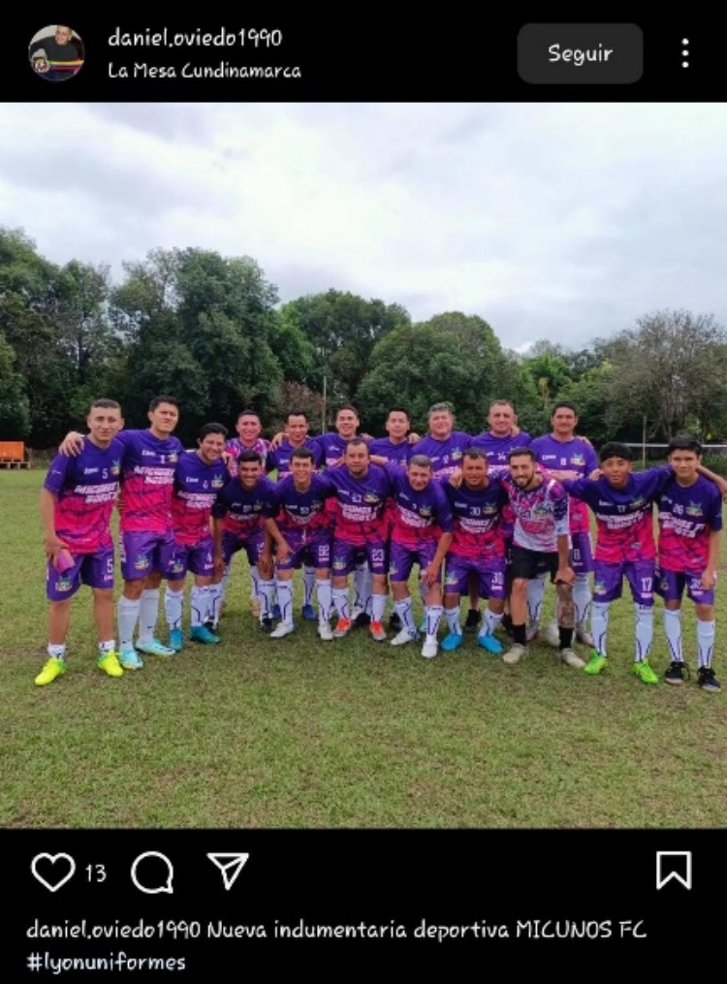
Fuente 15 Instagram Daniel.oviedo1990
4. Reconocimiento local:
Se implementó el torneo “Blue Cup” en la localidad de Bosa, desde junio hasta octubre, donde LYON SPORT fue el principal patrocinador del evento, generando así mayor reconocimiento y alianzas con las escuelas participantes. Durante este periodo, se observó un incremento promedio del 8% en ventas, impulsado por la mayor exposición de la marca y el posicionamiento en la comunidad deportiva local. La participación en el torneo también permitió fortalecer la relación con clientes potenciales y aumentar la lealtad de los ya existentes, contribuyendo al crecimiento continuo de la empresa.
Ilustración 15 ventas mes a mes
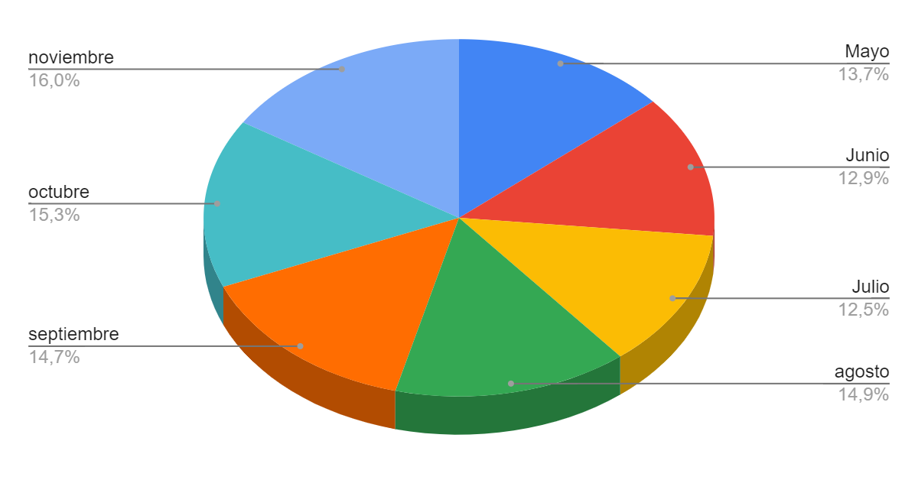
Fuente 16propia
Ilustración 16 Presencia local
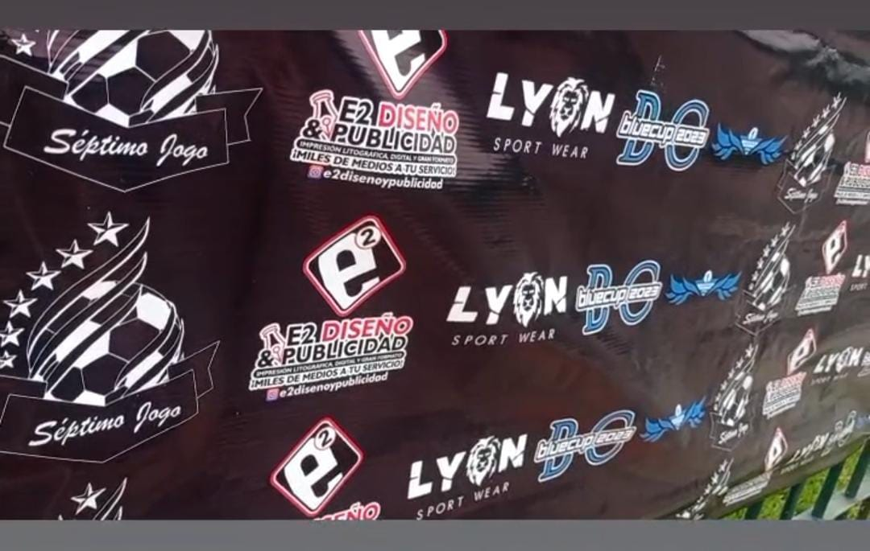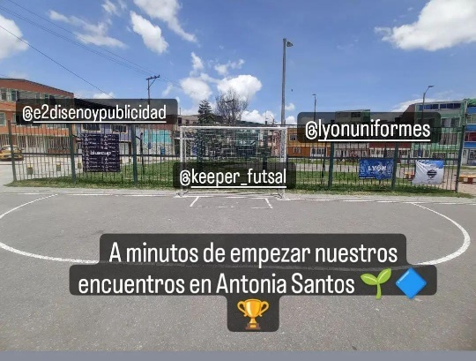
Fuente 17Instagram seventh__game

5. Reconocimiento en medios masivos:
En julio se donaron 14 uniformes al equipo “Unidos x la 11” el cual es un equipo de deporte adaptado en la disciplina del baloncesto, esto permitió tener presencia de marca en el canal Win Sport, en donde fue trasmitido el documental.
Ilustración 17Presencia Win Sport
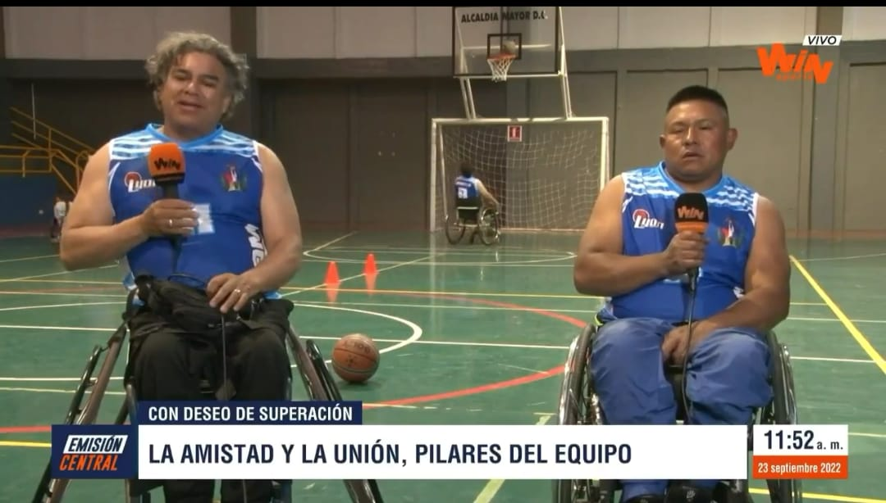
Fuente 18Instagram Baloncestoadaptadosuba

Cuantas ventas logro:
Ilustración 18 Flujo de caja mayo - noviembre
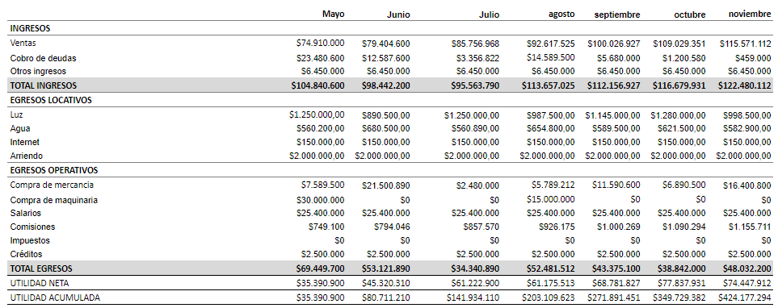
Fuente 19 Lyon Sporte
Gracias a las estrategias implementadas, las ventas en Lyon experimentaron un crecimiento notable. Desde junio, cuando se pusieron en marcha, las acciones incluyeron campañas de marketing digital más segmentadas, alianzas estratégicas con influencers del sector, optimización de la experiencia del cliente y una expansión de la presencia tanto a nivel nacional como internacional. Estas iniciativas lograron un incremento del 54% en las ventas hasta noviembre de 2023. Además, la mejora en el servicio al cliente generó una mayor satisfacción y fidelización. En conjunto, estas acciones permitieron atraer nuevos clientes, aumentar la visibilidad de la marca y consolidar un crecimiento sostenido en las ventas.
Ilustración 19 Ventas mayo - noviembre
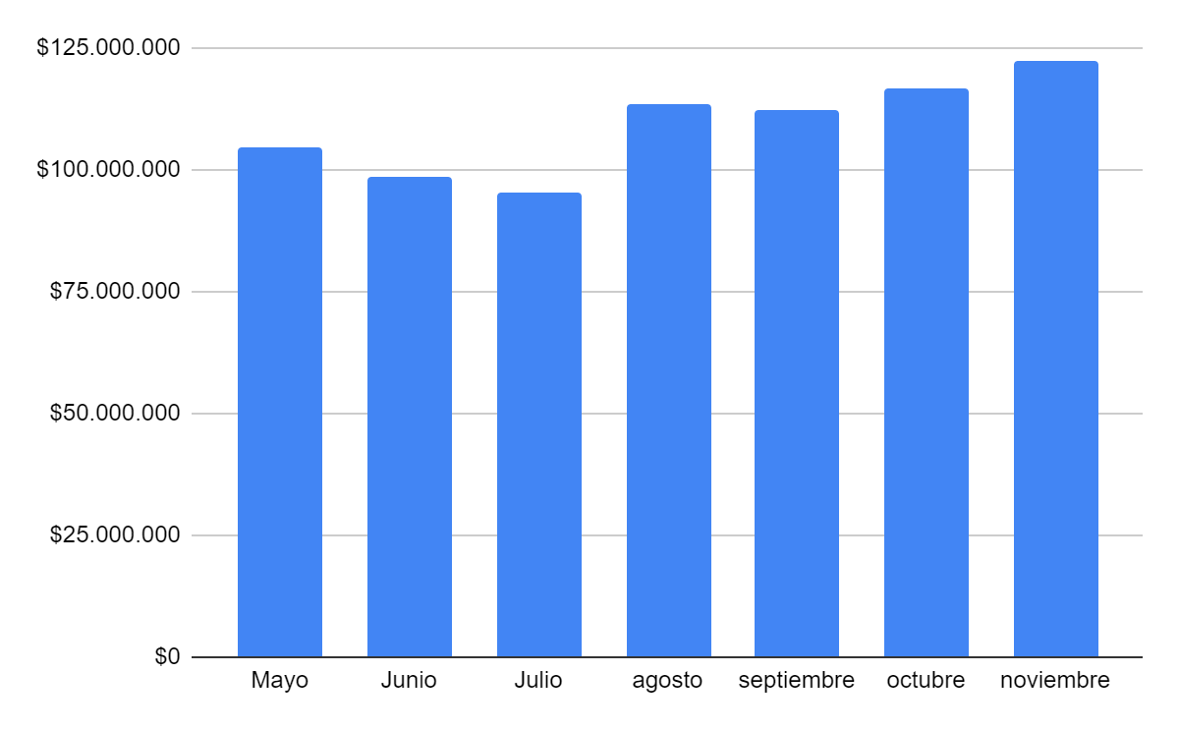
Fuente 20 Propia

Conclusiones y recomendaciones

Conclusiones
- Éxito del plan de trabajo:
La aplicación del ciclo PHVA ha demostrado ser una estrategia efectiva para mejorar el desempeño y la competitividad de LYON SPORT en el mercado de implementos deportivos. Este enfoque cíclico ha permitido una gestión integral, adaptativa y orientada a la mejora continua, lo que ha sido fundamental para alcanzar los resultados obtenidos.
- Importancia de estar a la vanguardia:
El innovar y adaptarse a las cambiantes condiciones del mercado, ha sido crucial para el éxito. La diversificación de la oferta de productos, ampliación de la arquitectura, presencia en medios digitales, son clave para la estabilidad y crecimiento de la empresa.

Recomendaciones
- Mejora continua:
Es fundamental que LYON SPORT mantenga su enfoque en la mejora continua y la innovación. Esto incluye la evaluación regular de las estrategias de marketing, la identificación de nuevas oportunidades de crecimiento y la adaptación a las tendencias emergentes del mercado.
- Presencia Internacional:
Dado el éxito alcanzado en la expansión internacional, se recomienda continuar fortaleciendo su presencia en los mercados internacionales y consolidando las que ya se han creado o también implementando alianzas con distribuidores locales o la participación en ferias y eventos deportivos internacionales.
- Inversión en Tecnología y Digitalización:
Implementar una página web y la adopción de tecnologías emergentes en el ámbito del comercio electrónico pueden mejorar la experiencia del cliente y facilitar el proceso de compra. Se recomienda a LYON SPORT seguir invirtiendo en tecnología y digitalización para mantenerse a la vanguardia en un mercado cada vez más competitivo.

Referencias teóricas

Relación con el Cliente
- Conocimiento del Cliente y CRM:
Teoría de la Relación con el Cliente: Basada en el trabajo de Payne y Frow (2005), esta teoría sugiere que la gestión de la relación con el cliente (CRM) es esencial para el desarrollo de estrategias que permitan la captación y retención de clientes, mediante un entendimiento profundo de sus necesidades y comportamientos.
Referencia: Payne, A., & Frow, P. (2005). A strategic framework for customer relationship management. Journal of Marketing, 69(4), 167-176.
- Experiencia del Cliente (CX):
Teoría del Valor del Cliente: Lemon y Verhoef (2016) proponen que la experiencia del cliente es un determinante crucial del valor percibido, y que la integración de experiencias en múltiples canales es esencial para la satisfacción y fidelización del cliente.
Referencia: Lemon, K. N., & Verhoef, P. C. (2016). Understanding customer experience throughout the customer journey. Journal of Marketing, 80(6), 69-96.
- Fidelización:
Teoría de la Fidelización del Cliente: La teoría de Reichheld (1996) destaca la importancia de la lealtad del cliente para el crecimiento sostenible de las empresas, enfatizando que los clientes leales no solo generan ingresos recurrentes, sino que también actúan como embajadores de la marca.
Referencia: Reichheld, F. F. (1996). The loyalty effect: The hidden force behind growth, profits, and lasting value. Harvard Business School Press.

Relación con Proveedores
- Gestión de la Cadena de Suministro:
Teoría de la Cadena de Suministro Eficiente: Christopher (2000) propone que la eficiencia en la gestión de la cadena de suministro es fundamental para la competitividad empresarial, especialmente en mercados dinámicos y altamente competitivos como el de productos deportivos.
Referencia: Christopher, M. (2000). The agile supply chain: Competing in volatile markets. Industrial Marketing Management, 29(1), 37-44.
- Negociación y Costos:
Teoría de la Negociación Cooperativa: Basada en el trabajo de Fisher y Ury (1981), esta teoría promueve la negociación como un proceso cooperativo donde ambas partes buscan soluciones mutuamente beneficiosas, lo que es esencial para mantener relaciones a largo plazo con los proveedores.
Referencia: Fisher, R., & Ury, W. (1981). Getting to yes: Negotiating agreement without giving in. Penguin Books.
- Innovación en Productos:
Teoría de la Innovación Abierta: Chesbrough (2003) argumenta que las empresas deben colaborar con socios externos, incluidos los proveedores, para desarrollar innovaciones que puedan ser comercializadas con éxito, lo que es particularmente relevante en industrias como la de productos deportivos.
Referencia: Chesbrough, H. W. (2003). Open innovation: The new imperative for creating and profiting from technology. Harvard Business Press.

Relación con Acreedores
- Gestión Financiera:
Teoría del Trade-Off Financiero: Esta teoría, desarrollada por Kraus y Litzenberger (1973), sugiere que las empresas deben equilibrar el costo de la deuda con los beneficios fiscales que esta ofrece, para mantener una estructura de capital óptima.
Referencia: Kraus, A., & Litzenberger, R. H. (1973). A state‐preference model of optimal financial leverage. The Journal of Finance, 28(4), 911-922.
- Transparencia y Comunicación:
Teoría de la Asimetría de Información: Basada en el trabajo de Akerlof (1970), esta teoría sostiene que la transparencia en la comunicación entre la empresa y sus acreedores es crucial para reducir los riesgos asociados con la asimetría de información, que puede llevar a la selección adversa o a problemas de agencia.
Referencia: Akerlof, G. A. (1970). The market for" lemons": Quality uncertainty and the market mechanism. The Quarterly Journal of Economics, 84(3), 488-500.
- Diversificación de Fuentes de Financiamiento:
Teoría de la Financiación Estructural: Myers (1984) propone que las empresas deben diversificar sus fuentes de financiamiento para mitigar el riesgo financiero y mantener flexibilidad en la toma de decisiones estratégicas.
Referencia: Myers, S. C. (1984). The capital structure puzzle. The Journal of Finance, 39(3), 575-592.

Lista de referencias

Fuente 1 Analisis Lyon 7
Fuente 2 Analisis Lyon 10
Fuente 3 Analisis Lyon 13
Fuente 4Lyon Sport 15
Fuente 5 Lyon Sport 16
Fuente 6 Lyon Sport 16
Fuente 7 Autor propio 20
Fuente 8 Instagram Lyon 26
Fuente 9 Instagram Lyon 27
Fuente 10 Facebook Lyon 28
Fuente 11 Facebook Lyon 28
Fuente 12 TikTok Lyon 29
Fuente 13 Instagram 30
Fuente 14 Instagram Punta Cana FC 31
Fuente 15 Instagram Daniel.oviedo1990 32
Fuente 16propia 33
Fuente 17Instagram seventh__game 33
Fuente 18Instagram Baloncestoadaptadosuba 34
Fuente 19 Lyon Sporte 34
Fuente 20 Propia 35

